K11S
Kawasaki Z750 2007-2012

Montážní kit levá strana: Montážní kit pravá strana:
ID | Popis | Kat.č. | Ks
1 | adaptér slider | 313 | 1
2 | šroub M10x30mm | 882 | 1
3 | šroub M6x25 | 877 | 3
4 | šroub M4x16 | 876 | 2
5 | šroub M8x60mm | 838 | 2
6 | dural. váleček d=14mm | 18 | 2
7 | duralový adaptér | 547 | 1
8 | podložka pojistná M10 | 801 | 1
9 | plastová krytka - černá | X5 | 2
10 | 3M páska |  | 1
ID | Popis | Kat.č. | Ks
1 | adaptér slider | 292 | 1
2 | šroub M10x35mm | 847 | 1
3 | šroub M6x25 | 877 | 3
4 | šroub M4x16 | 876 | 2
5 | šroub M8x60mm | 838 | 2
6 | dural. váleček d=14mm | 18 | 2
7 | duralový adaptér | 547 | 1
8 | plastová krytka - černá | X5 | 2
9 | 3M páska |  | 1
10 | Podložka pérová M10 | 801 | 1

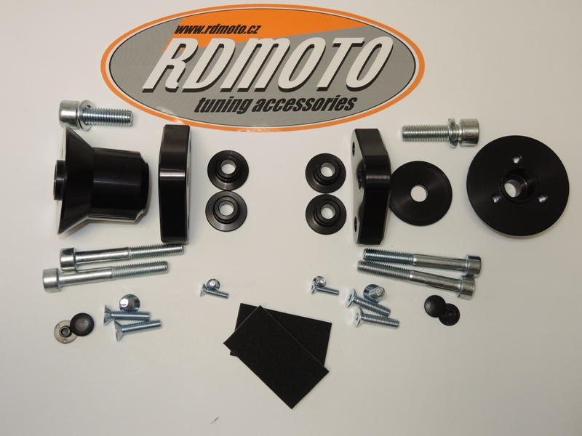

8
10
2
7
7
2
6
1

1

5

5
6

8
4

3
4
3
9
10
9

Montáž levá strana:
- Demontujte originál. šrouby M8 z rámu.
- Šrouby ID.5 namontujte duralový adaptér ID.7, při montáži navlékněte na šrouby duralové válečky ID.6. Osazením do rámu.
- Dural.adaptér ID.7 můžete podlepit 3M páskou.
- Do hlav šroubů vložte plastové krytky ID.9.
- Pokud máte duralový adaptér namontovaný, můžete začít montovat uchycení pro slider. Na duralový adaptér namontujte pomocí šroubu a podložky ID.2 a ID.8 duralový adaptér ID.1.
- Namontujte slider na adaptér pomocí šroubů ID.3.
- Vložte krytku do slideru, použijte šrouby ID.4.

Montáž pravá strana:
- Demontujte orig.šrouby M8 z rámu.
- Pomocí šroubů ID.5 namontujte dural.adaptér ID.7 na rám. Pod šrouby umístěte válečky ID.6 osazením do rámu. Adaptér můžete podlepit 3M páskou.
- Do hlav šroubů vložte plastové krytky ID.8.
- Nyní namontujte duralový adaptér ID.1 pomocí šroubu a podložky ID.2 a ID.10.
- Nasaďte slider a připevněte ho šrouby ID.3.
- Vložte krytku do slideru, použijte šrouby ID.4.

Upozornění: Při montáži, doporučujeme použít lepidlo na závity (modré barvy).
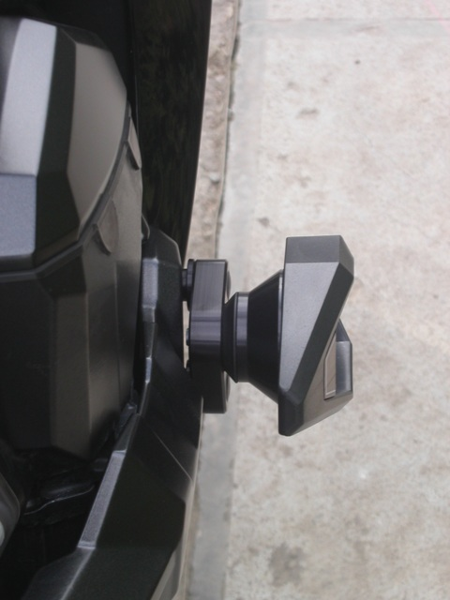
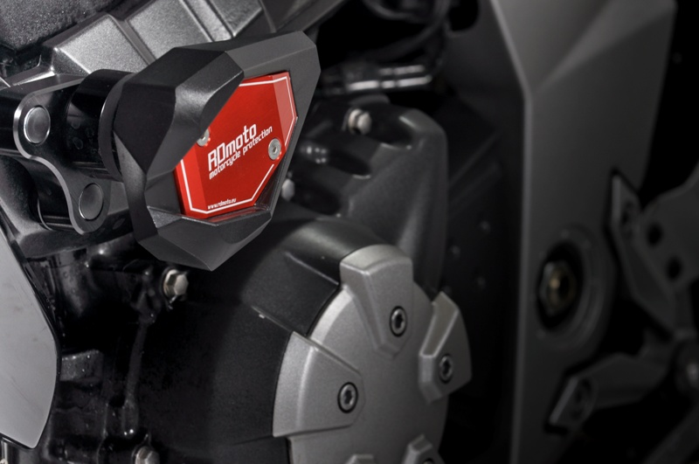
Foto staršího typu uchycení slideru.

